

Uživatelská příručka aplikace - MediTab

Členové:

David Pivovar pivovar@students.zcu.cz

Jan Beneš jbenes@students.zcu.cz

Daniel Švarc svarc@students.zcu.cz

Lenka Rychtářová rychtarl@students.zcu.cz

Zdeněk Valeš valesz@students.zcu.cz

Obsah

1. Charakteristika aplikace MediTab 1

1.1. Princip služby 1

1.2. Technické předpoklady použití aplikace 1

2. Přihlášení do aplikace 2

3. Používání aplikace MediTab 3

3.1. Obecný popis ovládacích prvků uživatelského rozhraní aplikace 3

3.1.1. Medikace 4

3.1.2. Vodní bilance tekutin 5

3.1.3. Invazivní přístupy 6

# Charakteristika aplikace MediTab

Softwarový produkt je určený pro zdravotní sestry na oddělení jednotce intenzivní péče. Program nahradí tištěnou formu medikačních záznamů a záznamů o pacientech.

## Princip služby

Po spuštění aplikace se zobrazí obrazovka s přihlašovacími údaji do nemocničního databázového systému. Aplikace využije již existující přihlašující proces. V případě úspěšného přihlášení bude k dispozici seznam hospitalizovaných pacientů na jednotce intenzivní péče. Po zvolení konkrétního pacienta dojde k výběru jedné ze tří obrazovek. Bude se jednat o obrazovku s denní bilancí tekutin, o zavedené invazivní přístupy a o medikační karu.

## Technické předpoklady použití aplikace

Doporučené vybavení pro správné fungování aplikace MediTab je tablet s nainstalovaným operačním systémem Windows 8.1 a minimální konfigurací - Intel Atom Quad Core Z3735F, Intel HD Graphics, RAM 2GB.

Další podmínkou pro správné fungování softwarového produktu je nutný přístup do databáze, kam se data zadávána do tabletu zapíší.

Jiné hardwarové a softwarové komponenty než jsou výše uvedené, nejsou aplikací MediTab podporovány, a proto z nich není možné k aplikaci přistoupit.

# Přihlášení do aplikace

Po spuštění aplikace je nutné přihlášení do Oracle databáze, která je funkční ve Fakultní nemocnici v Plzni. Zobrazí se přihlašovací obrazovka, kde se zadá přihlašovací jméno a heslo uživatele. Přístup do aplikace mají jen ti uživatelé, kteří mají uzavřený pracovní poměr na pracovišti, kde se aplikace spustí.

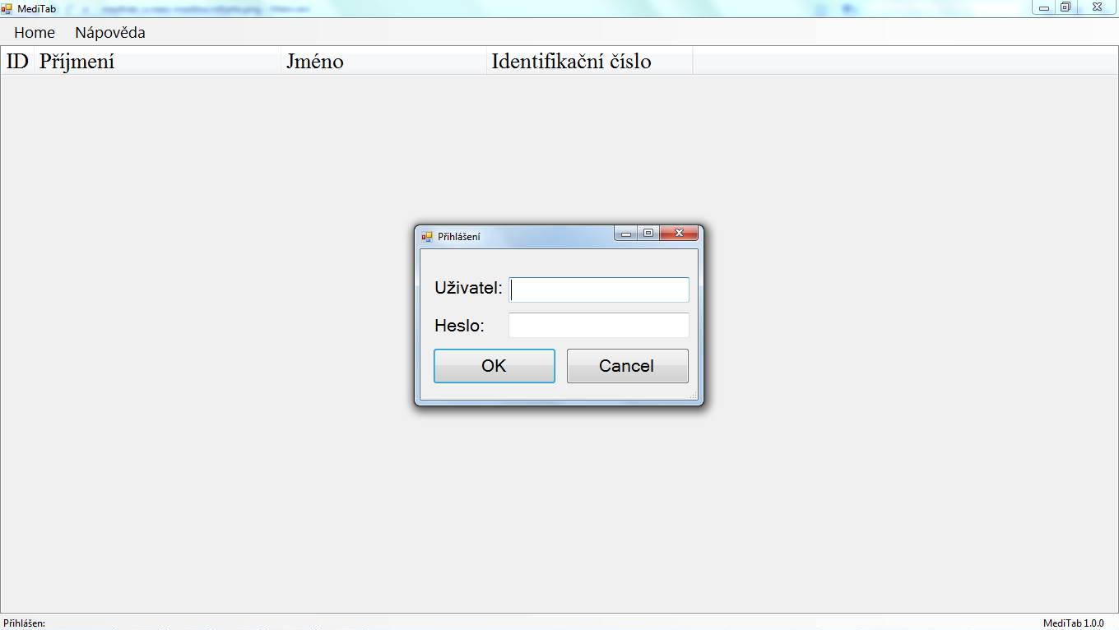

Obr. č. 1 Úvodní přihlašovací obrazovka

# Používání aplikace MediTab

Aplikace MediTab umožňuje jednoduché zapisování ordinací a dalších potřebných dat o pacientech do databáze, se kterou jsou kompatibilní další informační systémy zavedené v nemocnici.

## Obecný popis ovládacích prvků uživatelského rozhraní aplikace

Po přihlášení do aplikace se objeví obrazovka se seznamem pacientů, viz obr. č. 2. Pro výběr pacienta je nutné kliknout na jeho jméno. Je-li pacient vybrán, k ovládání aplikace slouží horní lišta, kde jsou názvy jednotlivých karet – Medikace, Vodní bilance tekutin, Invazivní přístupy.

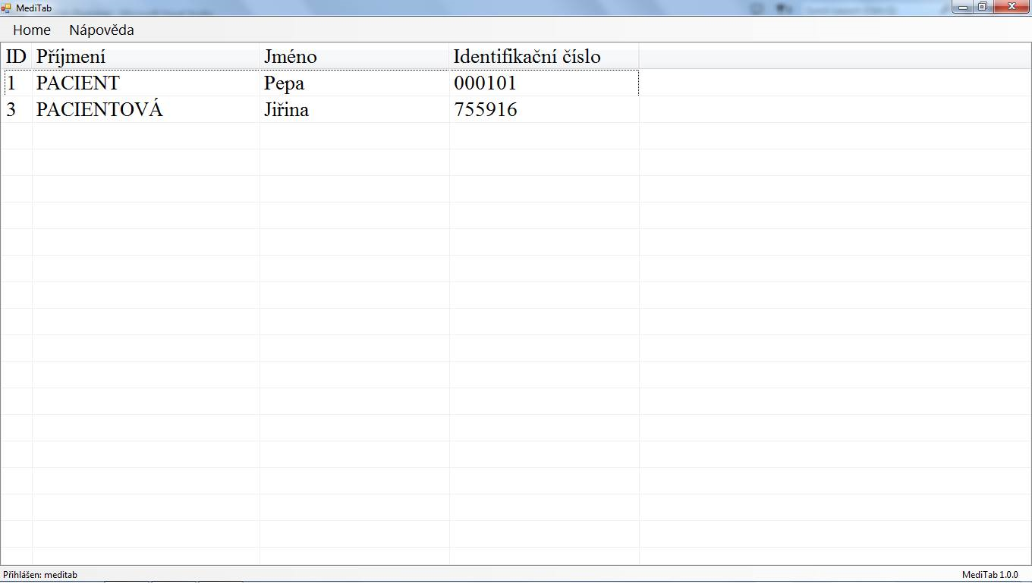

Obr. č. 2 Seznam pacientů



Obr. č. 3 Horní lišta

U jednotlivých záložek se po pravé straně nachází tlačítko zpět. Po kliknutí na tlačítko se vrátíte na seznam pacientů.

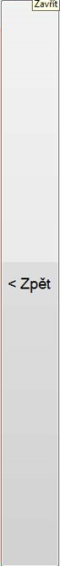

Obr. č. 4 Tlačítko zpět

### Medikace

Záložka medikace zobrazí medikační kartu s daty z databáze viz obr. č. 5. V sloupci „Název“ je uvedený název medikamentu a jeho množství, které bude podáváno pacientovi. V dalším sloupci „Podání“ jsou uvedeny údaje, v jaký čas se lék podá.

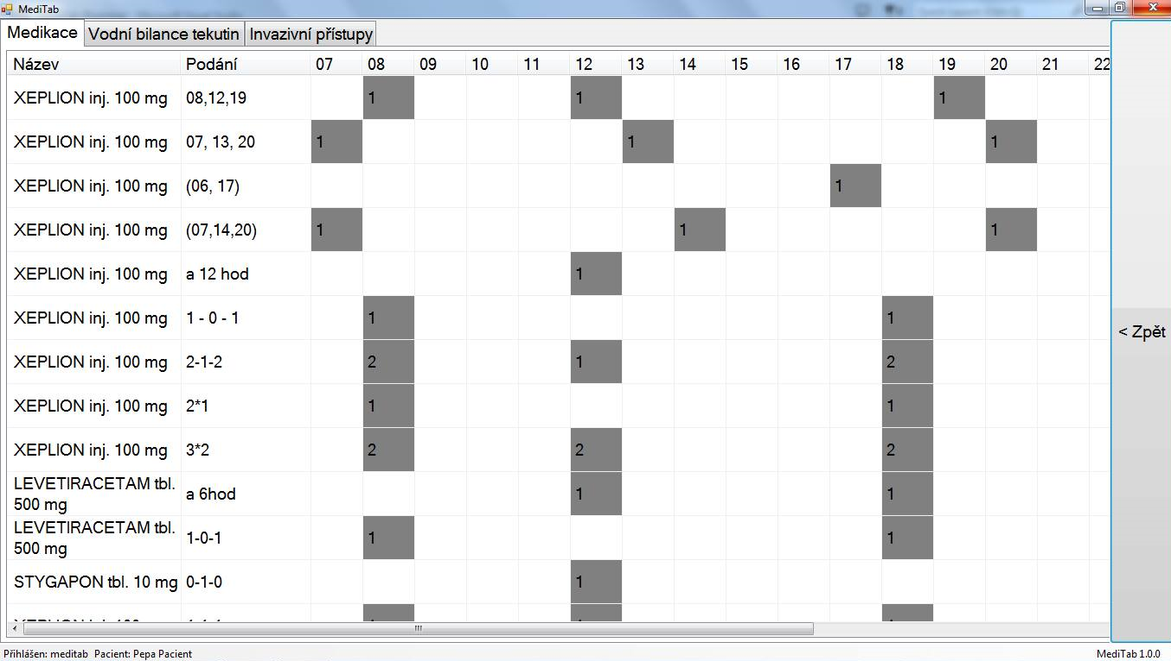

Obr. č. 5 Medikační karta

Tabulka udává denní hodiny, ve kterých jsou šedou barvou vyznačené ordinace s množstvím léku. Při kliknutí na šedé políčko se zaznamená podání a čas zezelená.

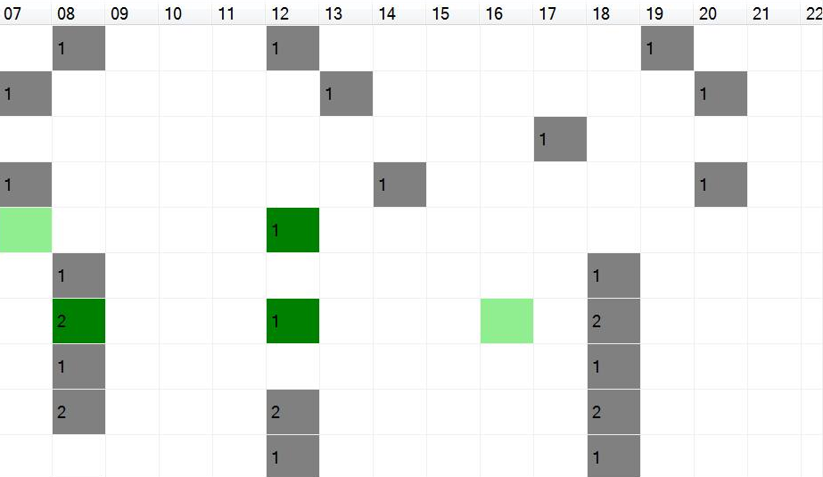

Obr. č. 6 Tabulka s časy a vyznačenými ordinacemi



Obr. č. 7 Šedé a zelené políčko

Při podání medikamentu v jiný čas se klikne do daného políčka, které se poté zabarví do světle zelené viz obr. č. 8.



obr. č. 8. Světle zelené políčko – podání v jiný než určený čas.

### Vodní bilance tekutin

Po kliknutí na záložku „Vodní bilance tekutin“ se objeví obrazovka se zeleně a červeně vyznačenou plochou. Zelená plocha určuje příjmy tekutin a červená výdeje. Jednotlivé pole slouží pro vkládání vstupních informací. Pro vložení hodnoty tekutiny v mililitrech klikněte na dané pole a napište příslušné údaje. Akceptovatelné jsou pouze číslice. Příjmy celkem a výdeje celkem se počítají automaticky při zadávání hodnot do polí.

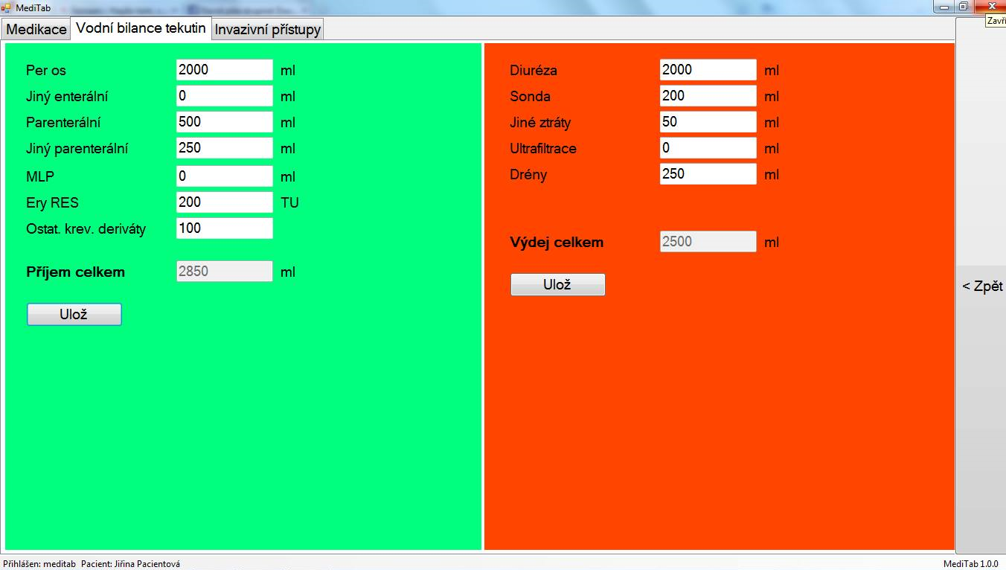

Obr. č. 2 Vodní bilance tekutin

Po ukončení zápisu hodnot je nutné informace uložit, kliknutím na „Ulož“. Data se tímto uloží i do databáze.



Obr. č. 4 Tlačítko „Ulož“

### Invazivní přístupy

Záložka „Invazivní přístupy“ umožňuje vložení, aktualizování, výměnu a vymazání invazivního přístupu viz obr. č. 5.

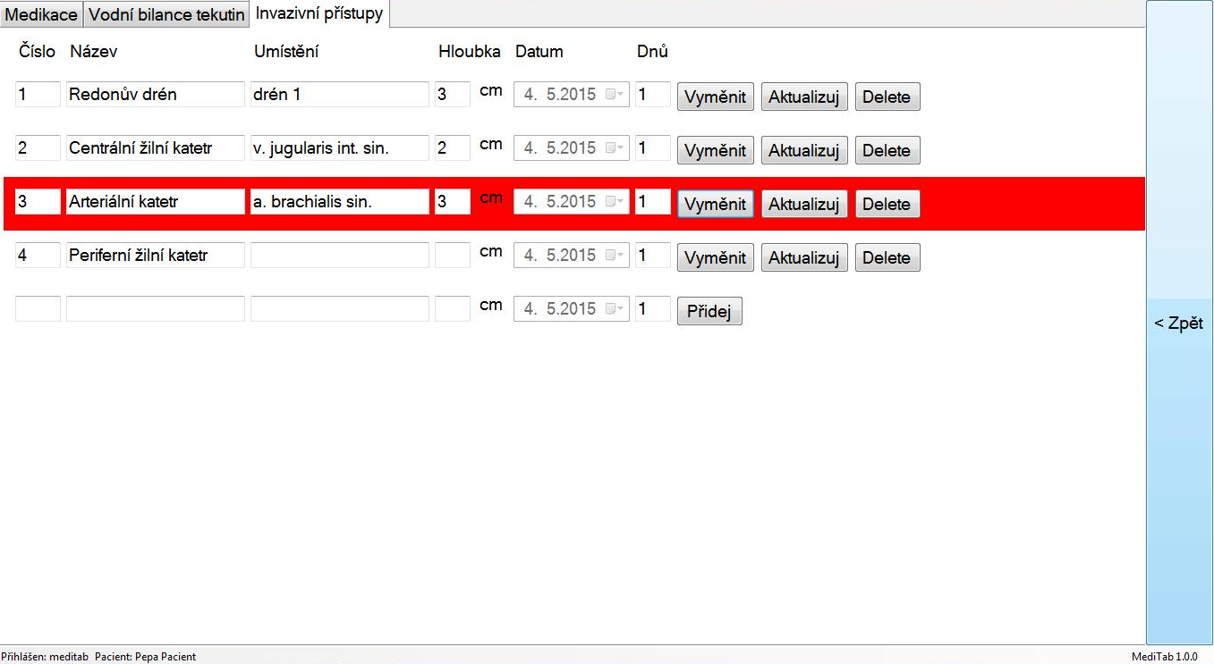 Obr. č. 5 Invazivní přístupy

* Přidání nového invazivního přístupu

Do prázdných polí se zapíší údaje o novém invazivním přístupu. Datum a počet dní od zavedení se doplní automaticky. Kliknutím na tlačítko „přidej“ se zobrazí se nový přístup. Objeví se na obrazovce a zapíše do databáze.



Obr. č. Tlačítko „Přidej“

* Výměna invazivního přístupu

Kliknutím na tlačítko „vyměnit“ celý záznam zčervená, tím upozorní na výměnu.



Obr. č. Tlačítko „Vyměnit“

* Aktualizace invazivního přístupu

Kliknutím na tlačítko „aktualizuj“ se aktualizuje datum a počet dní od zavedení.



Obr. č. Tlačítko „Aktualizuj“

* Vymazání invazivního přístupu

Kliknutím na tlačítko „delete“ se záznam smaže.



Obr. č. Tlačítko „Delete“